Κόμικ νο. 4

Το ποδήλατο των ονείρων μου

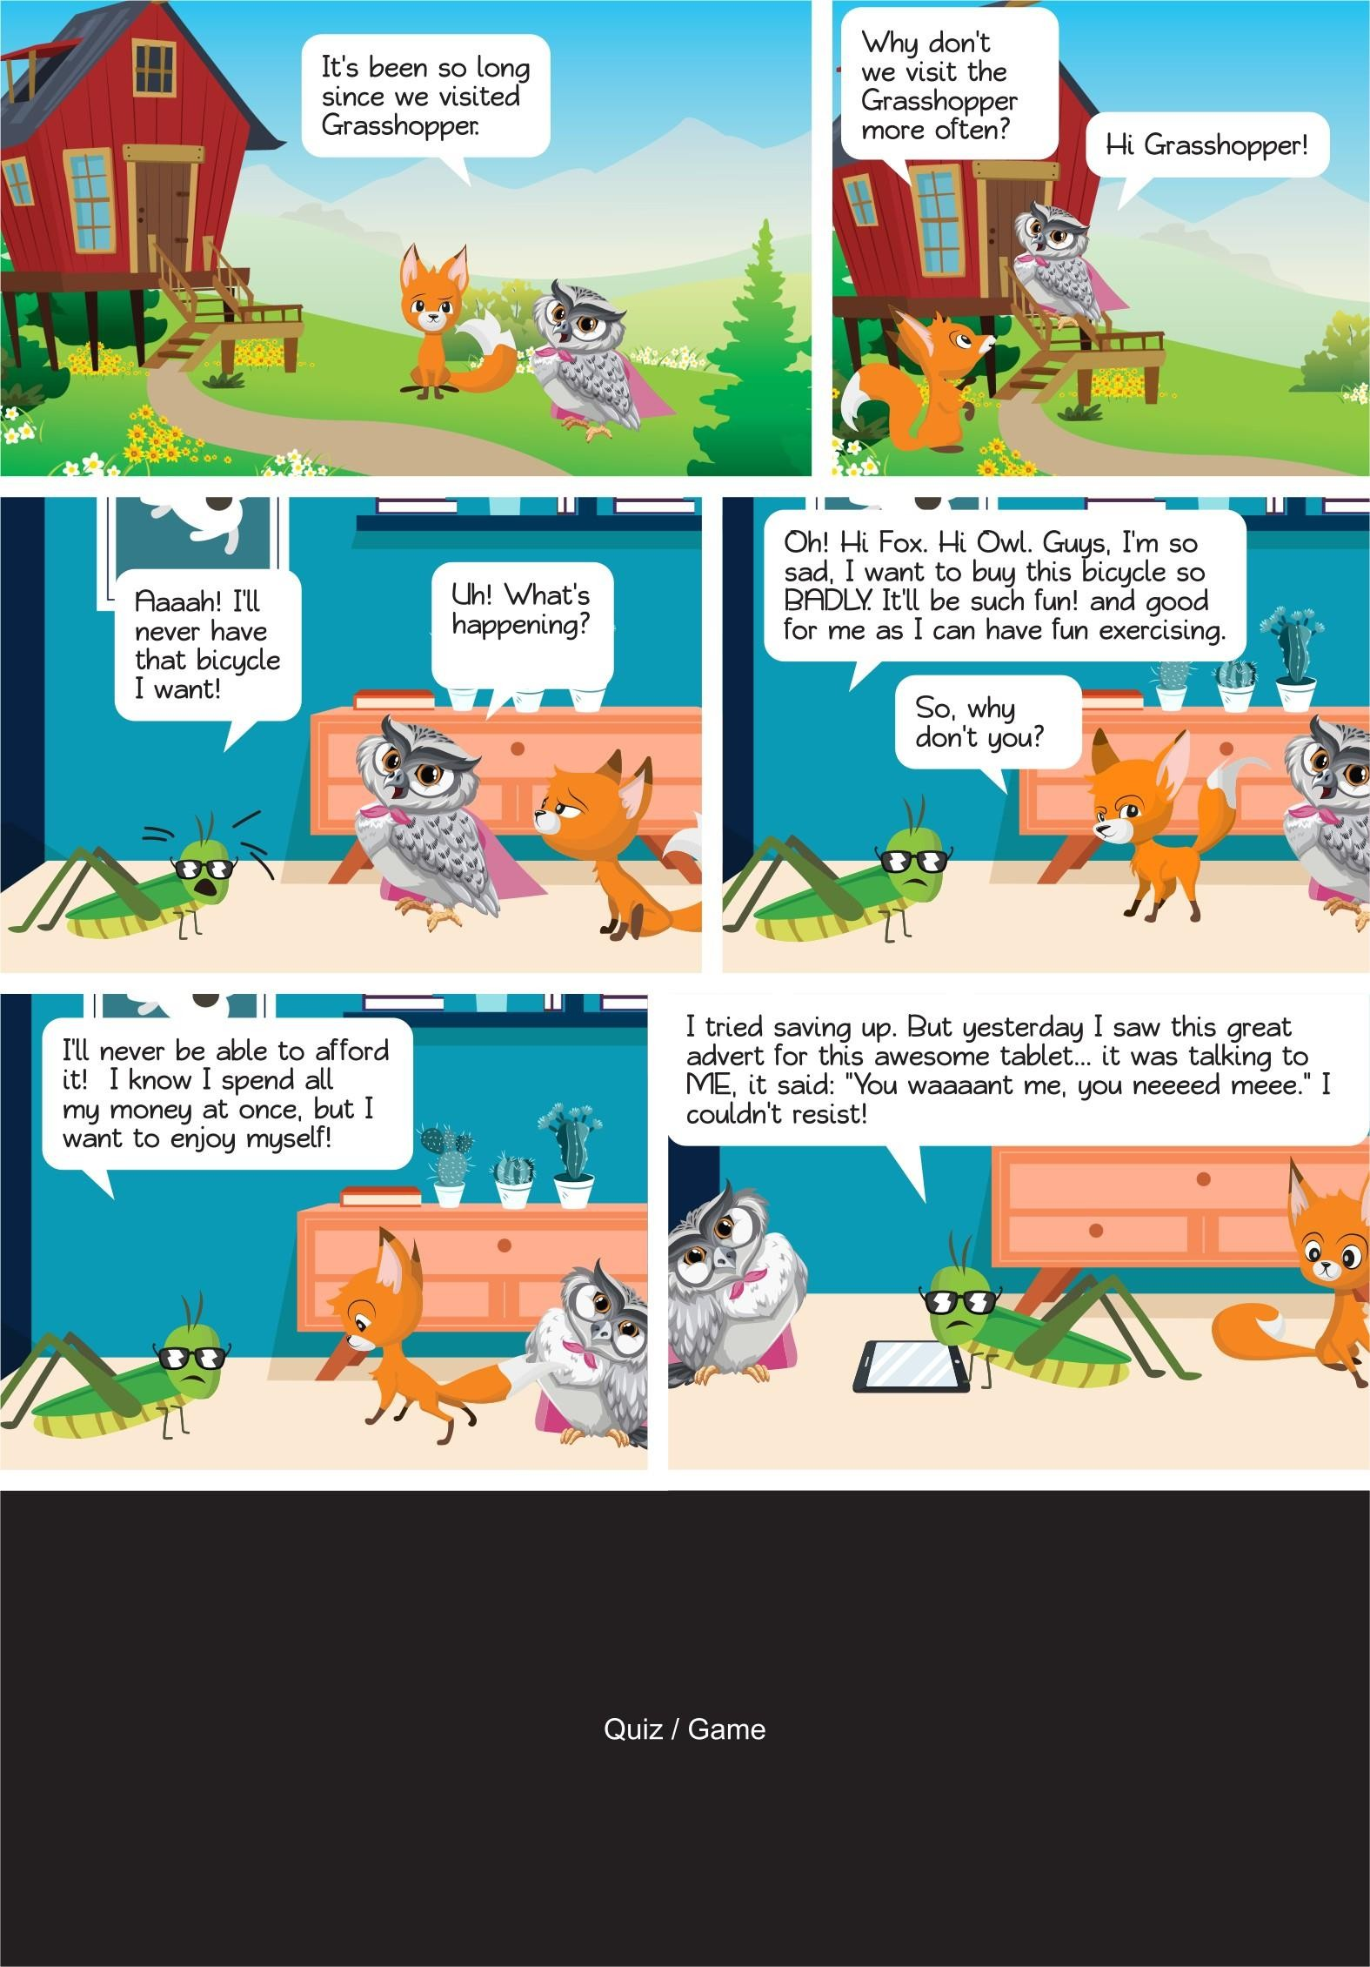
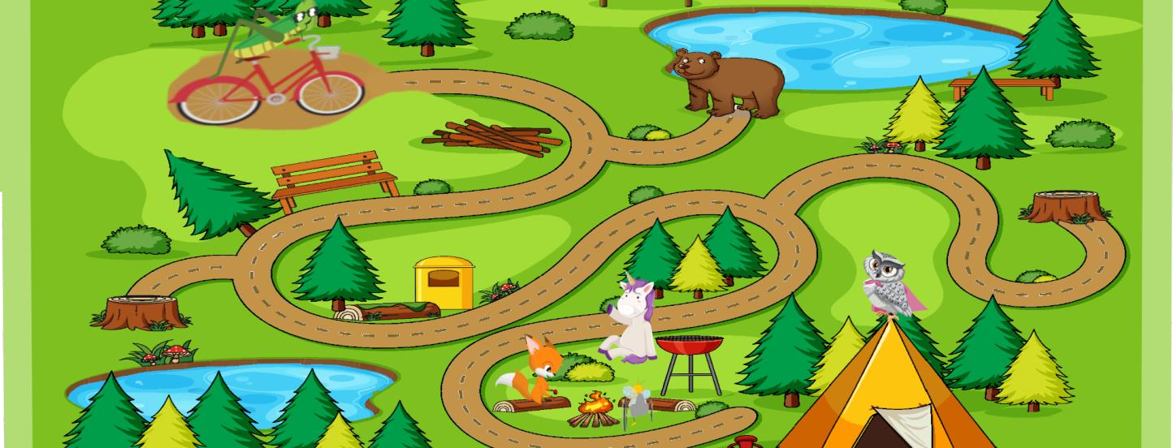
Help the grasshopper to find his
friends
Γιατί δεν το αγοράζεις τότε;
Τι συμβαίνει;
Αχ! Ποτέ δεν θα έχω το ποδήλατο που θέλω!
Γεια σου αλεπού, γεια σου κουκουβάγια. Είμαι πολύ στεναχωρημένος, θέλω να αγοράσω αυτό το ποδήλατο ΤΟΣΟ ΠΟΛΥ. Θα είναι τόσο διασκεδαστικό και καλό για να διασκεδάζω ενώ γυμνάζομαι!

Γεια ακρίδα!
Πάει τόσος καιρός από όταν επισκεφτήκαμε την Ακρίδα.
Τι λες να επισκεπτόμαστ ε την ακρίδα πιο συχνά;

Δεν έχω αρκετά χρήματα! Το ξέρω ότι ξοδεύω όλα μου τα χρήματα αμέσως, αλλά θέλω να περνάω καλά!
Προσπάθησα να κάνω αποταμίευση. Αλλά χθες είδα μια διαφήμιση για ένα καταπληκτικό tablet…που φώναζε το όνομά μου. Δεν μπόρεσα να αντισταθώ!

Βοηθήστε την ακρίδα να βρει τους φίλους του/της.

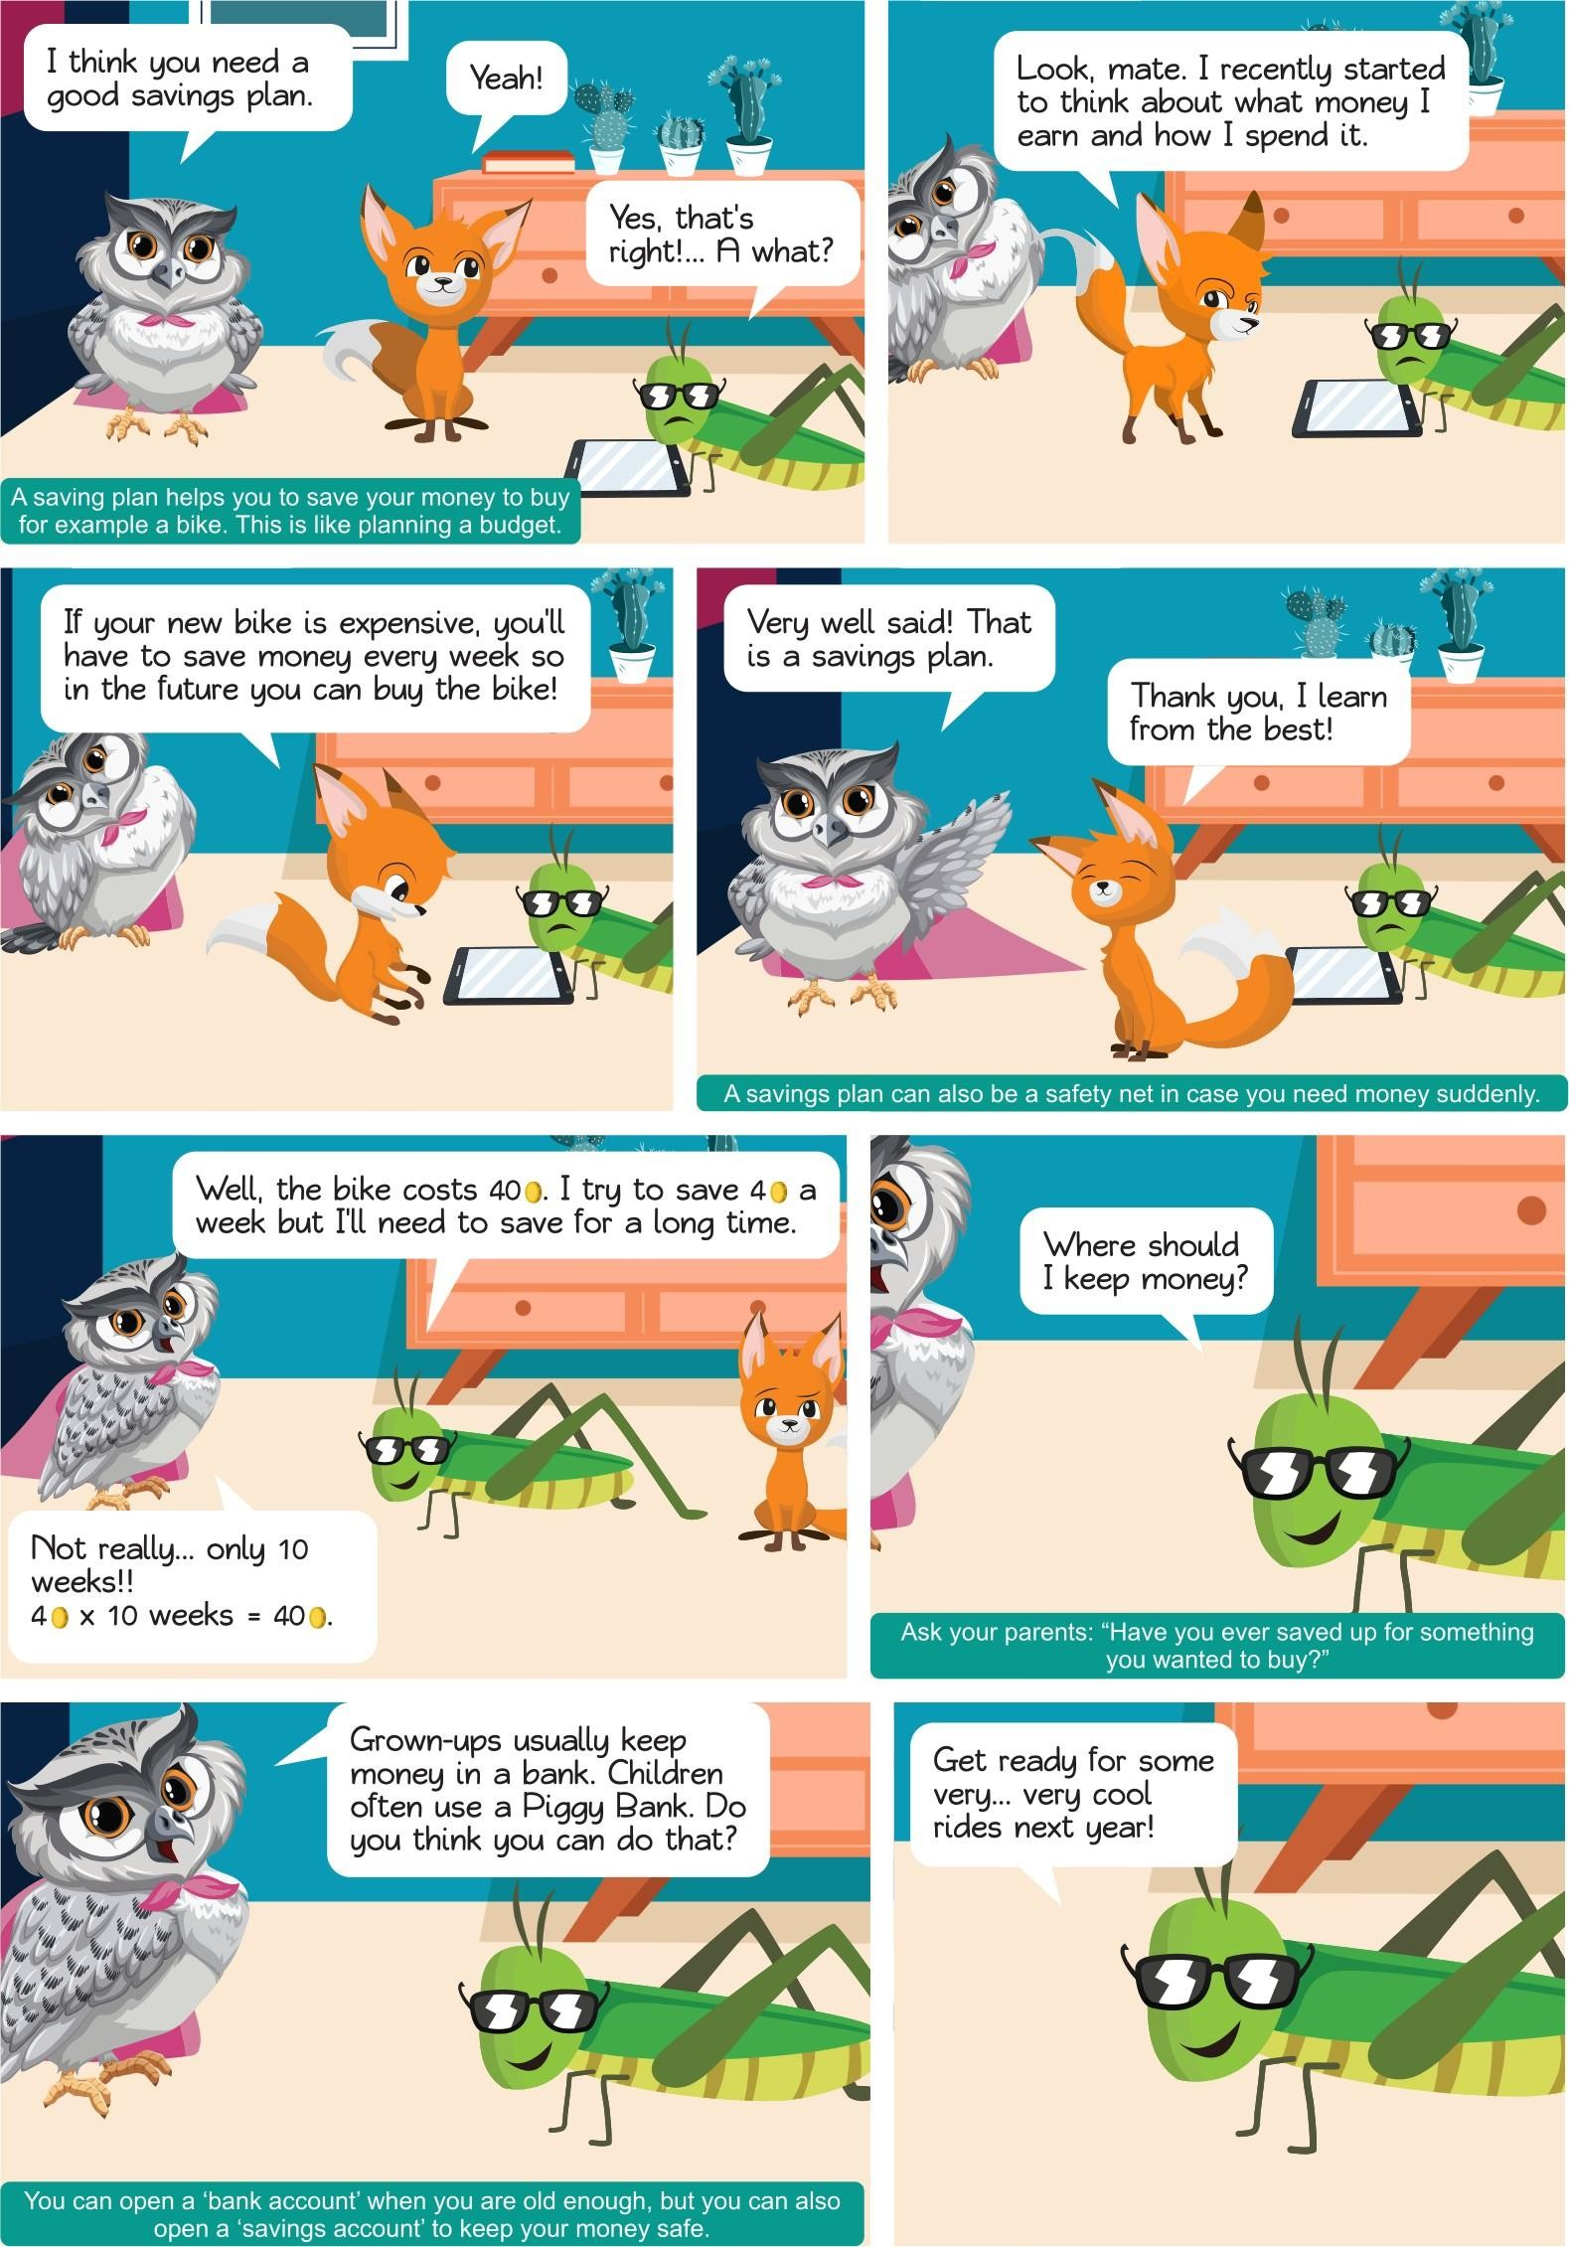
Νομίζω ότι χρειάζεσαι ένα καλό σχέδιο αποταμίευσης.
Ναι!
Κοίτα φίλε μου. Πρόσφατα άρχισα να σκέφτομαι πόσα χρήματα κερδίζω και πόσα ξοδεύω.
Σωστά…τι πράγμα;

Ένα σχέδιο αποταμίευσης σε βοηθά να αποταμιεύεις τα χρήματά σου για να αγοράσεις, για παράδειγμα, ένα ποδήλατο. Είναι σαν να σχεδιάζεις έναν προϋπολογισμό.
Αν το ποδήλατο που θες είναι ακριβό, θα πρέπει να αποταμιεύεις χρήματα κάθε εβδομάδα, έτσι ώστε στο μέλλον να το αγοράσεις.
Πολύ σωστά! Αυτό ακριβώς είναι το σχέδιο αποταμίευσης.
Σε ευχαριστώ. Μαθαίνω από την καλύτερη!

Το σχέδιο αποταμίευσης λειτουργεί και ως δίχτυ ασφαλείας, σε περίπτωση που χρειαστείς τα χρήματα ξαφνικά.
Λοιπόν, το ποδήλατο κοστίζει 40 κέρματα. Προσπαθώ να αποταμιεύω 4 κέρματα την εβδομάδα, αλλά θα χρειαστεί να αποταμιεύω για πολύ καιρό.
Πού μπορώ να φυλάξω τα χρήματα;

Όχι…μόνο 10 εβδομάδες!!
4 κέρματα x 10 εβδομάδες =
40 κέρματα.
Ρώτησε τους γονείς σου: «Έχετε ποτέ αποταμιεύσει για κάτι που θέλατε να αγοράσετε;»
Οι μεγάλοι συνήθως τα κρατάνε στην τράπεζα. Τα παιδιά χρησιμοποιούν κουμπαράδες. Τι λες, μπορείς να το κάνεις;
Ετοιμαστείτε για άπαιχτες βόλτες του χρόνου!

Μπορείς να ανοίξεις ένα ‘τραπεζικό λογαριασμό’, όταν είσαι μεγάλος/-η, αλλά μπορείς επίσης να ανοίξεις ένα ‘λογαριασμό ταμιευτηρίου’ για να κρατήσεις τα χρήματά σου ασφαλή.

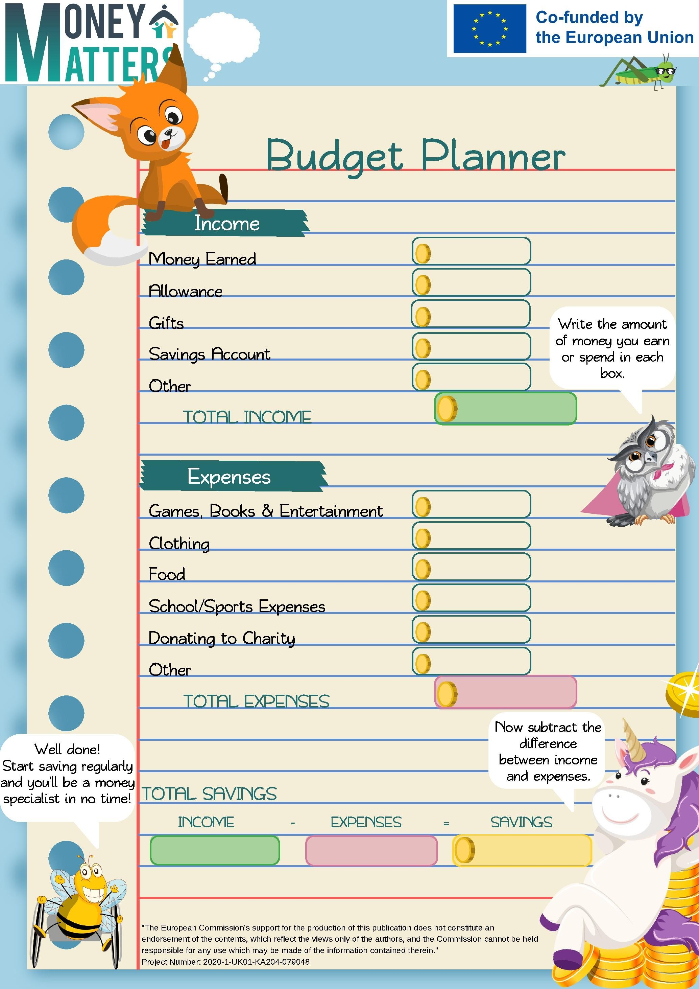

Σχέδιο Προϋπολογισμού

Eισόδημα

Χρήματα που κερδίσατε

Επιδόματα

Δώρα
Γράψτε το ποσό των χρημάτων που
κερδίζετε και ξοδεύετε σε κάθε πλαίσιο.
Λογαριασμός ταμιευτηρίου
Άλλο
ΣΥΝΟΛΙΚΑ ΕΣΟΔΑ

Έξοδα

Παιχνίδια, Βιβλία & Ψυχαγωγία

Ρουχισμός

Φαγητό
Σχολείο/Aθλητικά έξοδα

Δωρεές σε φιλανθρωπία

Άλλο
ΣΥΝΟΛΙΚΑ ΕΞΟΔΑ

ΣΥΝΟΛΙΚΕΣ ΑΠΟΤΑΜΙΕΥΣΕΙΣ
τώρα αφαιρέστε τη διαφορά μεταξύ εσόδων και εξόδων.
ΑΠΟΤΑΜΙΕΥΣΗ
EΙΣΟΔΗΜΑ
ΕΞΟΔΑ
Μπράβο! Ξεκίνα να αποταμιεύεις τακτικά και θα γίνεις ένας εξπέρ των χρημάτων στο πι και φι!

Η υποστήριξη της Ευρωπαϊκής Επιτροπής στην παραγωγή της παρούσας δημοσίευσης δεν συνιστά αποδοχή του περιεχομένου, το οποίο αντικατοπτρίζει αποκλειστικά τις απόψεις των συντακτών, και η Επιτροπή δεν μπορεί να αναλάβει την ευθύνη για οποιαδήποτε χρήση των πληροφοριών που περιέχονται σε αυτήν.
[Αριθμός έργου: 2020-1-UK01-KA204-079048]

